Более 810 тысяч жителей Курской области зарегистрировано на портале госуслуг

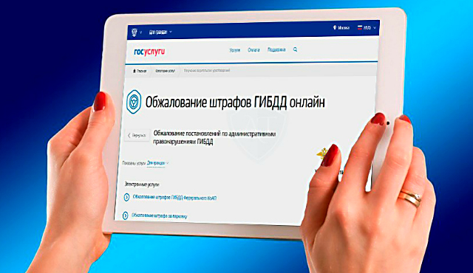

На Российском портале государственных услуг в 2019 год было осуществлено 50 миллионов платежей и 30 миллиардов транзакций в системе межведомственного электронного взаимодействия.
В декабре 2019 года портал госуслуг отметил десятилетие со дня официального запуска, став одним из наиболее посещаемых сайтов государственных услуг в мире!
За 10 лет к порталу присоединилось более 100 миллионов человек, из них более 810 тысяч – это жители Курской области. Пользователям портала доступны свыше 29 тысяч сервисов в электронном виде.
В пятерку самых популярных госуслуг по количеству запросов входят запись на приём к врачу, получение информации о пенсионных накоплениях, регистрация автотранспортных средств, запись в детский сад, подача заявления на сдачу экзамена и получения водительского удостоверения.

